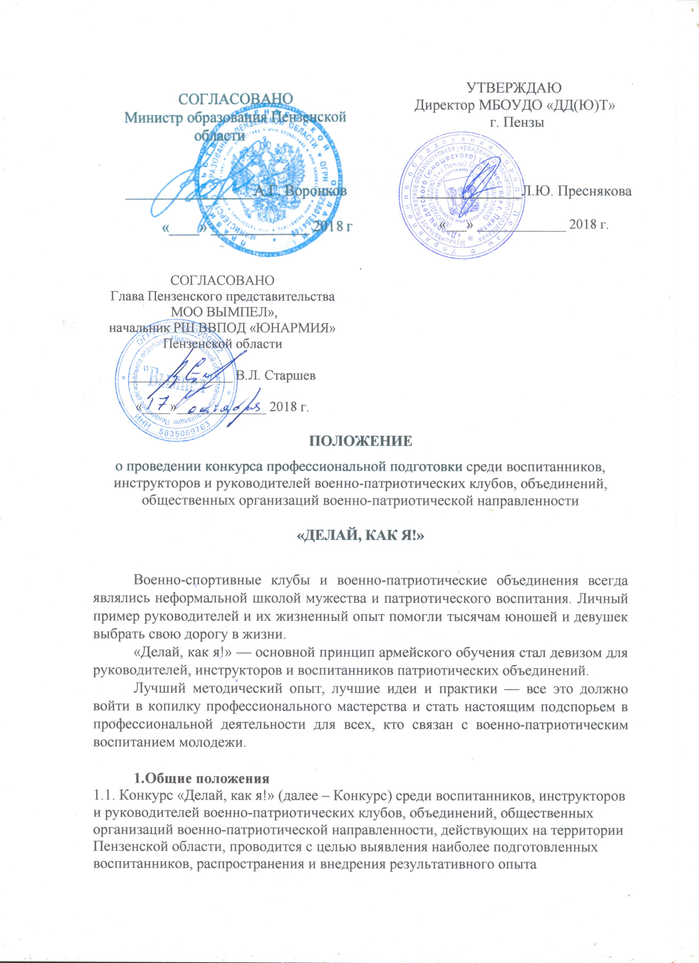
работы с молодежью в сфере военно-патриотического воспитания. Конкурс проходит как региональный этап Всероссийского конкурса профессионального мастерства «Делай, как я!».
1.2. Задачи конкурса:
- активизация и стимулирование деятельности военно-патриотических клубов, объединений, общественных организаций военно-патриотической направленности, действующих на территории Пензенской области;
- поиск, обобщение и внедрение в практику наиболее эффективных форм и методов работы по патриотическому воспитанию подростков и молодежи допризывного возраста и подготовке граждан к военной службе;
- определение лучших военно-патриотических клубов и объединений, обмен опытом работы и передовыми методиками по вопросам патриотического воспитания молодёжи между руководителями военно-патриотических клубов и объединений;
- популяризация военно-патриотического движения в Пензенской области;
- приобщение молодежи к социально значимой деятельности;
- содействие в формировании кадрового резерва военно-патриотических клубов и объединений, общественных организаций военно-патриотической направленности (далее - ВПО);
- выявление и поощрение лучших руководителей и воспитанников ВПО.
1.3. Организатором Конкурса является «Муниципальный ресурсный центр военно-патриотического воспитания и подготовки молодежи к военной службе» Муниципального бюджетного образовательного учреждения дополнительного образования «Дворец детского (юношеского) творчества» г. Пензы при поддержке Министерства образования Пензенской области, регионального отделения Общероссийского военно-патриотического движения «Юнармия», регионального представительства Военно-патриотического центра «Вымпел».
1.3.1. Организатор:
- координирует исполнение порядка проведения Конкурса;
- осуществляет сбор материалов участников заочного тура и обеспечивает условия для проведения их экспертизы;
- организует проведение конкурсных испытаний финального этапа Конкурса и торжественной церемонии награждения победителей;
- обеспечивает соответствие содержания этапов Конкурса его целям и задачам;
- обеспечивает освещение прохождения Конкурса в средствах массовой информации;
- формирует банк данных участников Конкурса и представленных ими материалов.
1.4. Подготовку и проведение Конкурса осуществляет Оргкомитет.
Оргкомитет устанавливает сроки и даты Конкурса, утверждает состав Экспертного жюри, регламент его работы, перечень специальных номинаций, перечень призов и порядок награждения, информирует органы исполнительной власти об итогах проведения конкурса.
1.5. Настоящее Положение определяет требования к участникам Конкурса, материалам и порядку их предоставления на Конкурс, сроки проведения Конкурса. Положение действует до завершения конкурсных мероприятий, предусмотренных Оргкомитетом.
1.6. Дополнительная информация, комментарии к конкурсным номинациям, порядок оформления конкурсной документации, результаты конкурса, информация о времени и месте итоговых мероприятий конкурса на официальном сайте http://ddut-penza.ru на странице Центра патриотического воспитания и группах ВК/ Ассоциация «Вымпел - Пенза», «ЮНАРМИЯ - Пенза».

2. Условия участия в Конкурсе
2.1. К участию в Конкурсе приглашаются:
- воспитанники ВПО, клубов в возрасте 15-18 лет;
- инструкторы военно-патриотических клубов и объединений;
- руководители военно-патриотических клубов и объединений
2.2. Для участия в Конкурсе необходимо подготовить материалы, отвечающие целям и задачам Конкурса, направить их в адрес Оргкомитета согласно требованиям, указанным в настоящем Положении.

3.Порядок организации и проведения Конкурса
3.1. Конкурс проводится в три этапа:
- первый этап: 15.10 - 16.11.2018 года – подготовка конкурсных материалов, оформление заявок, представление заявок и конкурсных материалов в Оргкомитет (Приложения 1.; 1.1);
- второй этап (заочный тур): 19.11 - 30.11.2018 года – рассмотрение заявок и конкурсных материалов, работа экспертного жюри, отбор конкурсантов для участия в очном этапе конкурса;
- третий этап (очный тур): 17-18.12.2018 года – финал конкурса. Финальные испытания, определение победителей Конкурса, награждение.
3.2. Документы на второй заочный тур конкурса принимаются до 16 ноября 2018 г. по адресу: 440018, г. Пенза, ул. Бекешская, 14.; МБОУДО «Дворец детского (юношеского) творчества» г. Пензы, каб. №59.
3.3. Требования к материалам, предоставляемым на Конкурс:
- все документы и приложения представляются в электронном виде;
- для текстовых работ: текстовый редактор Word — 97-2007 (шрифт «Times New Roman», кегль № 14, междустрочный интервал — 1,0); таблицы, схемы, рисунки, формулы, графики представляются внутри основного текста проекта (документа формата *.doc) или выносятся отдельными приложениями к проекту (в форматах *.doc, *.xls, *.pdf, *.jpeg);
- для видеороликов: видеофайл в форматах *.avi *, *.flv.;
- презентация в программе Microsoft PowerPoint или Prezi
- фото с расширением не менее 300dpi в формате .jpeg.
3.4. Все материалы, относящиеся к одной заявке, необходимо присылать одним письмом.
3.5. Оргкомитет оставляет за собой право отклонить от рассмотрения материалы, оформленные с нарушениями настоящего Положения.
3.6. Материалы, направленные для участия в заочном туре финального этапа Конкурса, не рецензируются и не возвращаются.
3.7. К участию в Конкурсе допускаются поданные в срок материалы, содержание которых соответствует утвержденным номинациям Конкурса согласно настоящему Положению.
3.8. Материалы заочного тура рассматриваются Экспертным жюри Конкурса. Участникам, успешно прошедшим заочный тур, направляются приглашения для участия в очном туре с описанием конкурсных испытаний, критериев оценки и требований к участникам.
К финальным испытаниям допускаются участники, набравшие наибольшее количество баллов в заочном туре.
3.9. В очном туре финального этапа Конкурса личное присутствие конкурсанта обязательно.
3.10. Все присланные на Конкурс работы становятся собственностью организаторов Конкурса с правом их передачи другим заинтересованным учреждениям, организациям, лицам для их некоммерческого использования в работе по патриотическому воспитанию, учебно-образовательном процессе, при проведении массовых мероприятий и с целью популяризации Конкурса. Участие в Конкурсе считается согласием авторов с данными условиями.

Номинация «Лучший воспитанник военно-патриотического объединения»
Участникам 2 (заочного) тура необходимо подготовить пакет материалов:
- заявка (Приложение 1);
- согласие на обработку данных (приложение2);
- самопрезентация в виде компьютерной презентации на тему: «Мой клуб – моя семья» (продолжительность до 5 минут);
- характеристика, заверенная руководителем клуба (объединения);
- портфолио конкурсанта за последние 2 года (собрание материалов, отражающих деятельность конкурсанта в общественной жизни объединения, фотографии, копии грамот, дипломов, документов о поощрении, наградах и т.д.);
- эссе «России сможем послужить!» (объемом не более 3 печатных страниц).
Задания финальных испытаний:
- тестирование на знание основных событий Великой Отечественной войны 1941-1945 годов, основ воинской обязанности и военной службы, первой медицинской помощи (перечень тем в Приложении № 3);
- соревнования по огневой и физической подготовке (Приложение 4);
- Конкурс «Визитка»: представление себя и своей деятельности в форме любого формата (не более 5 минут).

Номинация «Лучший руководитель военно-патриотического объединения»
Руководителю военно-патриотического объединения, клуба в Оргкомитет Конкурса необходимо подать следующий пакет документов:
- Заявку - краткую биографическую справку, раскрывающую основные профессиональные этапы деятельности, данные об образовании, государственной или военной службе, поощрения, награды (Приложение 1.1);
- согласие на обработку данных (Приложение 2);
- эссе « У каждого поколения свои герои», объемом не более 3 печатных страниц;
- видеоролик (видеопрезентация) на тему: «Современная роль и значение военно-патриотического клуба, объединения в нравственном воспитании молодежи», продолжительностью до 5 минут;
- описание деятельности (опубликованные статьи о работе руководителя, его методические разработки, авторские сценарии мероприятий патриотической направленности и т.д., с приложением фотоматериалов, статей из СМИ, ссылки на интернет ресурсы
- программу деятельности в электронном виде.
Задания финальных испытаний:
1) самопрезентация (не более 3 минут);
2) открытое занятие на тему «Вводное занятие в клубе» (20 мин.);
3) защита программы деятельности клуба, объединения (до 5 мин.).
В случае подачи в Оргкомитет менее пяти заявок, очный этап Конкурса в данной номинации не проводится.

Номинация «Лучший инструктор военно-патриотического объединения»
Инструктору военно-патриотического объединения (клуба) необходимо подать в Оргкомитет Конкурса следующий пакет документов:
- Заявку - краткую биографическую справку, раскрывающую основные профессиональные этапы деятельности, данные об образовании, военной службе, поощрения, награды (Приложение 1.1);
- согласие на обработку данных (Приложение 2);
- эссе «У каждого поколения свои герои», объемом не более 3 печатных страниц;
- видео (фото) презентация на тему: «Я и мой клуб», продолжительностью до 5 минут;
- описание деятельности
- образовательная программа объединения (преподаваемой дисциплины) на 2018-19 год в электронном виде
Задания финальных испытаний:
1) самопрезентация (не более 5 минут)
2) открытое занятие на тему «Вводное занятие в клубе» (20 мин.)
3) защита образовательной программы клуба, объединения (до 5 мин.)

В случае подачи в Оргкомитет менее пяти заявок, очный этап Конкурса в данной номинации не проводится.

4. Подведение итогов и награждение
4.1. По итогам участия в финальном этапе Конкурса определяется победитель и призеры.
4.2. Победители областного конкурса становятся победителями заочного тура Всероссийского конкурса и будут приглашены на очный тур, который состоится в городе Москве.
Остальные участники могут быть приглашены на этап конкурса в Москву по решению жюри Всероссийского конкурса.
4.3. По итогам конкурса победители и призёры награждаются дипломами Конкурса и ценными призами.
4.4. Итоги Конкурса размещаются на официальных сайтах организаторов.
4.5. Оргкомитет предоставляет возможность заинтересованным организациям учреждать специальные номинации и осуществлять награждения.

5. Контактная информация:
«Муниципальный ресурсный центр военно-патриотического воспитания и подготовки к военной службе» МБОУДО «ДД(Ю)Т» г. Пензы
Тел.: 8 8412 42-89-50; 8 8412 42—88-31

Координаторы конкурса: Янкина Снежана Сергеевна, тел. сот: 89033243111
Старшев Вячеслав Львович, тел. сот. 89050165404
Давыдов Дмитрий Петрович, тел. сот.89603222008
Электронная почта: snezh83@yandex.ru
dtpatriot58@bk.ru
ddp777@list.ru

Официальный сайт: http://ddut-penza.ru
Приложение 1

Заявка
участника областного конкурса в номинации
«Лучший воспитанник военно-патриотического объединения»

№ п/п | Информация | Поля для заполнения
 | Фамилия, имя, отечество
 | Дата рождения
 | Домашний адрес
 | Место учебы, класс
 | Наименование военно-патриотического клуба, воспитанником которого вы являетесь
 | Дата поступления в военно-патриотический клуб
 | Ваша роль в общественной деятельности клуба
 | Наличие спортивного разряда, в каком виде спорта.
 | Ваши личные результаты:
стрельба из пневматической винтовки:
5 выстрелов (10 метров)
10 выстрелов (10 метров)
 | бег на 100 м
 | бег на 1000 м
 | бег на 3000 м
 | подтягивания на перекладине
 | метание гранаты
 | комплексное силовое упражнение: 30 секунд отжиманий + 30 секунд сгибания-разгибания туловища (пресс)
 | Планируете ли вы поступать в военное учебное заведение? Назовите учебное заведение.
 | Дополнительная информация.

Приложение 1.1

Заявка участника областного конкурса в номинациях:
«Лучший руководитель военно-патриотического объединения»,
«Лучший инструктор военно-патриотического объединения»

№ п/п | Информация | Поля для заполнения
1. | Фамилия, имя, отчество
2. | Число, месяц, год рождения
3. | Место рождения
4. | Домашний адрес, телефон, e-mail
5. | Место работы, должность
6. | Образование (полное название образовательного учреждения)
7. | Дата поступления/окончания
8. | Опыт работы
9. | Год, месяц, название организации (сфера деятельности), должность (либо статус)
10. | Стаж работы на руководящей должности или должности инструктора в патриотическом объединении
11. | Достижения
12. | Курсы повышения квалификации
13. | Дополнительная информация

Приложение №2

Директору МБОУДО «ДД(Ю)Т» г. Пензы
Пресняковой Л.А.
Юридический адрес: г.Пенза, ул. Бекешская, 14
От ____________________________________________
паспорт серия ______№ _______________________, выдан_______________________________________
_____________________________________________
Зарегистрирован:______________________________
_____________________________________________

СОГЛАСИЕ
на обработку персональных данных
и их включение в общедоступные источники персональных данных

Я,__________________________________________, далее Субъект
фамилия, имя, отчество родителя (законного представителя) полностью
в целях обеспечения соблюдения законов и иных нормативных правовых актов Российской Федерации, даю свое согласие на обработку персональных данных своего ребенка Оператору конкурса (Дворцу детского (юношеского) творчества г. Пензы на следующих условиях:
1. Оператор осуществляет обработку персональных данных ребенка исключительно в целях организации и проведения регионального этапа конкурса «Делай, как я!».

2. Перечень персональных данных, передаваемых Оператору на обработку:
- фамилия, имя, отчество;
- дата рождения;
- паспортные данные;
- контактный телефон (домашний, сотовый, рабочий);
- фактический адрес проживания;
- адрес размещения офиса;
- адрес электронной почты.
3. Субъект дает согласие на обработку Оператором своих персональных данных, то есть совершение, в том числе следующих действий: обработку (включая сбор, систематизацию, накопление, хранение, уточнение (обновление, изменение), использование, обезличивание, блокирование, уничтожение персональных данных), при этом общее описание вышеуказанных способов обработки данных приведено в Федеральном законе от 27 июля 2006 г. № 152-ФЗ, а также на передачу такой информации третьим лицам, в случаях, установленных нормативными документами вышестоящих органов и законодательством.
4. Настоящее согласие действует бессрочно.
5. Настоящее согласие может быть отозвано Субъектом в любой момент по соглашению сторон. В случае неправомерного использования предоставленных данных соглашение отзывается письменным заявлением субъекта персональных данных.
6. Субъект по письменному запросу имеет право на получение информации, касающейся обработки его персональных данных (в соответствии с п.4 ст.14 Федерального закона от 27.06.2006 № 152-ФЗ).
Подтверждаю, что ознакомлен (а) с положениями Федерального закона от 27 июля 2006 г. №152-ФЗ «О персональных данных», права и обязанности в области защиты персональных данных мне разъяснены.
«____»______________ 2018 г. __________________ ________________
Подпись ФИО

Приложение № 3

ПЕРЕЧЕНЬ
тематик вопросов для проведения тестирования
на знание основных событий Великой Отечественной войны 1941-1945 годов, истории героизма, основ воинской обязанности и военной службы

- История учреждения звания Героя Советского Союза (когда, в связи с чем, первые Герои Советского Союза).
- История учреждения звания Героя Российской Федерации (когда, в связи с чем, первые Герои Российской Федерации).
- Полные кавалеры ордена Славы (когда учрежден орден Славы; количество награжденных орденами всех трех степеней; категории военнослужащих, награждаемых орденом; первые полные кавалеры; полные кавалеры ордена Славы, удостоенные звания Героя Советского Союза).
- Общая статистика по Героям Советского Союза (сколько человек удостоены звания Героя в предвоенный период, в годы Великой Отечественной войны, в послевоенные годы до 1992 года).
- Трижды и дважды Герои Советского Союза.
- Города-Герои, Города воинской славы (до 2016 года).
- Прославленные полководцы и флотоводцы России.
- Основные сражения Великой Отечественной войны 1941-1945 годов, уметь определять по картам – схемам основные операции ВОВ и даты их проведения.
- Награды периода Великой Отечественной войны и их статус.
- Образцы отечественной военной техники и оружия, их создатели.
- Художественные произведения (картины), отражающие основные периоды Великой Отечественной войны, авторы и период Великой Отечественной войны, изображенный на картине.
- Современная техника и вооружение.
- Основы обороны государства, Вооруженные силы Российской Федерации (предназначение, состав, традиции и т.п.).
- Общевоинские уставы (права и обязанности военнослужащих, начальники и подчинённые, сущность воинской дисциплины, обязанности и практические действия лиц суточного наряда, обязанности и практические действия караула – алгоритм действий выполняется в соответствии с Уставом караульной и гарнизонной службы).
- Государственная и военная символика – история и современность (сущность и значение государственных символов Российской Федерации – флага Российской Федерации, герба Российской Федерации, гимна Российской Федерации, Знамени Победы, Знамен Вооруженных Сил Российской Федерации, Военно-воздушных сил Российской Федерации, Военно-морского флота Российской Федерации и иных видов Вооруженных Сил Российский Федерации, Боевых Знамен, Военной присяги); символика городов-Героев.
- Дни воинской славы и памятные даты России.

Приложение № 4
Этап «Профессиональная подготовка»

  - Комплексное силовое упражнение (Выполнение отжиманий в течение 30 сек. и без перерыва «складки» в течение 30 сек.).
  - Челночный бег (10х10).
  - Сборка и разборка автомата Калашникова на время (автоматы судейские).
  - Стрельба из пневматического пистолета (Макарова). Дистанция 8 м. Мишень грудная пистолетная с кругами (зеленая ПМ).

Приложение № 5

Информационная карта заочного тура оценки номинаций
«Лучший воспитанник военно-патриотического объединения»

№ п/п | Критерии оценки | Максимальный балл
 | Характеристика:  ее наличие, соответствие положению | 1
 | Презентация – автопортрет:  «Мой клуб – моя семья»  соответствие содержания заявленной теме;  соответствие регламенту;  оригинальность идеи;  стиль;  достоверность информации | 10
 | Эссе на тему «Что значит быть патриотом?»:  грамотность;  логичность и аргументированность изложения и общих выводов работы;  индивидуальность стиля автора | 10

